## 一、实验目的

（1）P187 基于RBF网络自校正控制实例，被控对象为：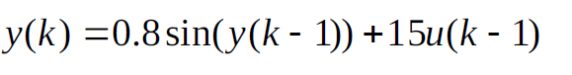

（2） P180 基于RBF的直接模型参考自适应控制，被控对象为：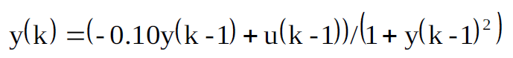

参考模型为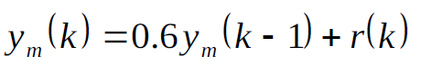

其中r(k)为正弦信号

## 二、程序代码

### 2.1、RBF网络自校正控制实例程序代码

chap9_3.m，具体代码如下。

%Self-Correct control based RBF Identification

xite1=0.15;

xite2=0.50;

alfa=0.05;

w=0.5*ones(5,1);

v=0.5*ones(5,1);

cij=[-1 -0.5 0 0.5 1];

bj=1.0;

h=zeros(5,1);

w_1=w;w_2=w_1;

v_1=v;v_2=v_1;

u_1=0;y_1=0;

ts=0.02;

for k=1:1:5000

time(k)=k*ts;

r(k)=sin(0.1*pi*k*ts);

%Practical Plant;

g(k)=0.8*sin(y_1);

f(k)=0.5+0.2*sin(y_1);

y(k)=g(k)+f(k)*u_1;

for j=1:1:5

h(j)=exp(-norm(y_1-cij(:,j))^2/(2*bj*bj));

end

Ng(k)=w'*h;

Nf(k)=v'*h;

ym(k)=Ng(k)+Nf(k)*u_1;

e(k)=y(k)-ym(k);

d_w=0*w;

for j=1:1:5

d_w(j)=xite1*e(k)*h(j);

end

w=w_1+d_w+alfa*(w_1-w_2);

d_v=0*v;

for j=1:1:5

d_v(j)=xite2*e(k)*h(j)*u_1;

end

v=v_1+d_v+alfa*(v_1-v_2);

u(k)=-Ng(k)/Nf(k)+r(k)/Nf(k);

u_1=u(k);

y_1=y(k);

w_2=w_1;

w_1=w;

v_2=v_1;

v_1=v;

end

figure(1);

plot(time,r,'r',time,y,'b','linewidth',2);

xlabel('Time(second)');ylabel('Position tracking');

figure(2);

plot(time,g,'r',time,Ng,'b','linewidth',2);

xlabel('Time(second)');ylabel('g and Ng');

figure(3);

plot(time,f,'r',time,Nf,'b','linewidth',2);

xlabel('Time(second)');ylabel('f and Nf');

### 2.2、基于RBF的直接模型参考自适应控制程序代码

chap9_4.m，具体代码如下。

u_1=0;

y_1=0;

ym_1=0;

x=[0,0,0]';

c=[-3 -2 -1 1 2 3;%中心向量

-3 -2 -1 1 2 3;

-3 -2 -1 1 2 3];

b=2*ones(6,1);%基宽参数

w=rands(6,1);

xite=0.35;%学习速率

alfa=0.05;%动量因子

h=[0,0,0,0,0,0]';

w_1=w;w_2=w;%调节权值

ts=0.001;

for k=1:1:3000

time(k)=k*ts;

r(k)=0.5*sin(2*pi*k*ts);%系统输入

ym(k)=0.6*ym_1+r(k);%参考模型

y(k)=(-0.1*y_1+u_1)/(1+y_1^2); %非线性对象

for j=1:1:6

h(j)=exp(-norm(x-c(:,j))^2/(2*b(j)*b(j)));%高斯基函数

end

u(k)=w'*h;%网络输出，对象输入

ec(k)=ym(k)-y(k);

dyu(k)=sign((y(k)-y_1)/(u(k)-u_1));%Jacobian信息，∂y(k)/∂u(k)

d_w=0*w;

for j=1:1:6

d_w(j)=xite*ec(k)*h(j)*dyu(k);%△wj

end

w=w_1+d_w+alfa*(w_1-w_2);%权值学习

u_1=u(k);

y_1=y(k);

ym_1=ym(k);

%网络输入

x(1)=r(k);

x(2)=ec(k);

x(3)=y(k);

%调节权值

w_2=w_1;w_1=w;

c_2=c_1;c_1=c;

b_2=b_1;b_1=b;

end

figure(1);

plot(time,ym,'r',time,y,'b');

xlabel('time(s)');ylabel('ym,y');

figure(2);

plot(time,ym-y,'r');

xlabel('time(s)');ylabel('tracking error');

## 三、运行实例及分析

### 3.1、RBF网络自校正控制实例运行结果

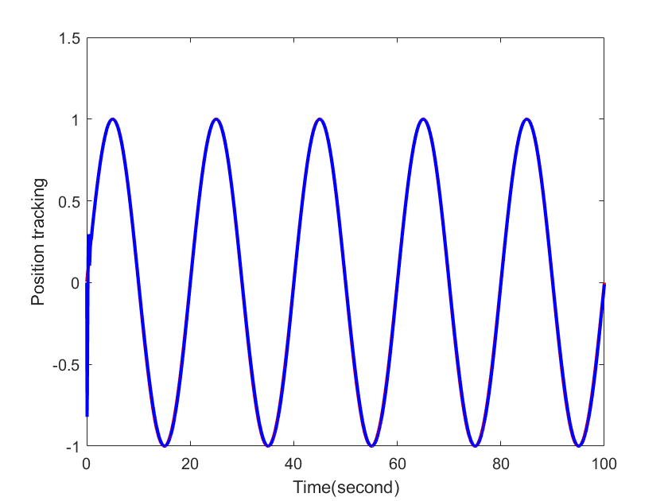

图1 正弦位置跟踪

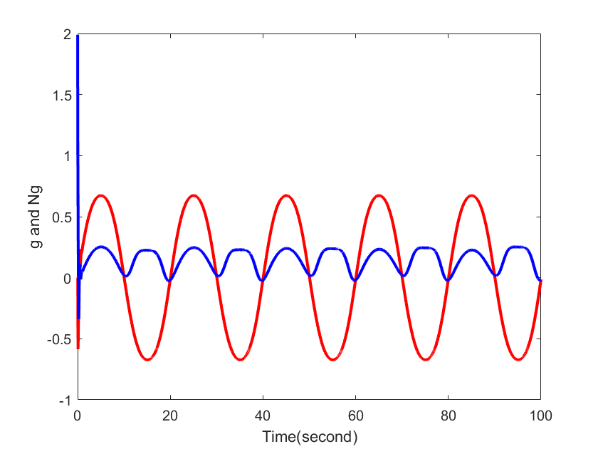

图2 g(x,t)及其调节

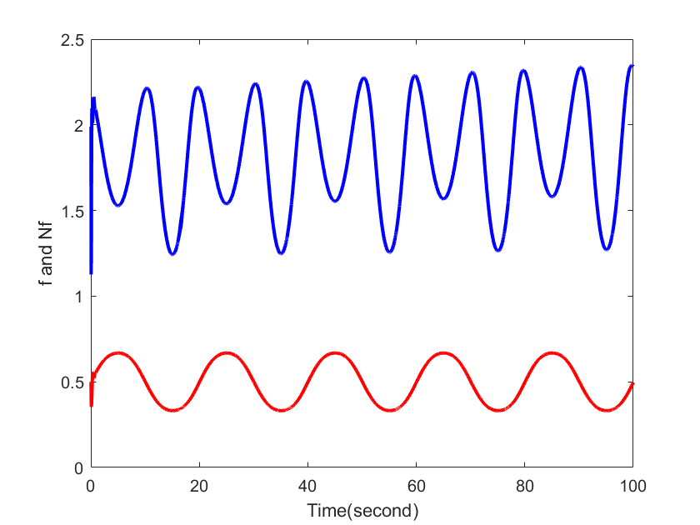

图3 f(x,t)及其调节

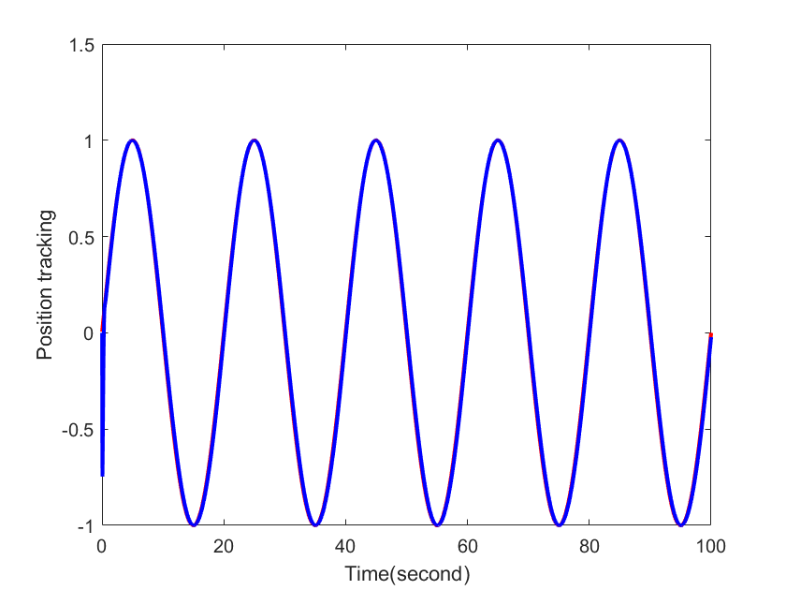

图4 正弦位置跟踪（b=0.5）

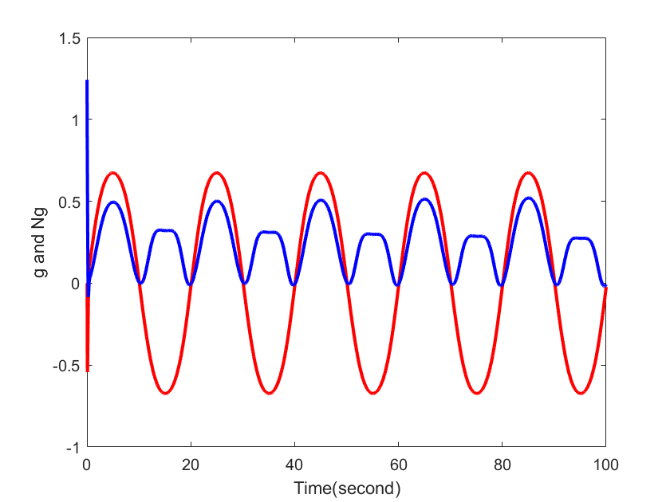

图5 g(x,t)及其调节（b=0.5）

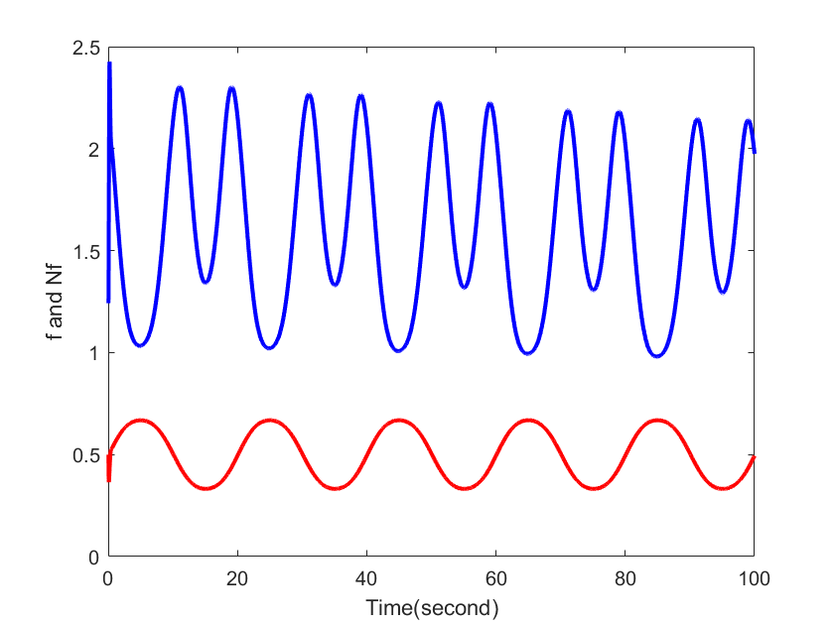

图6 改动b为10（b=0.5）

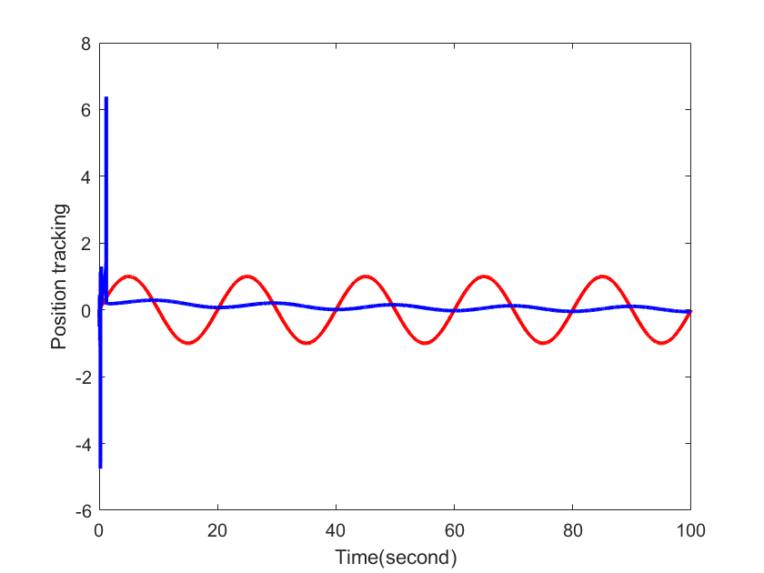

图7 正弦位置跟踪（b=10）

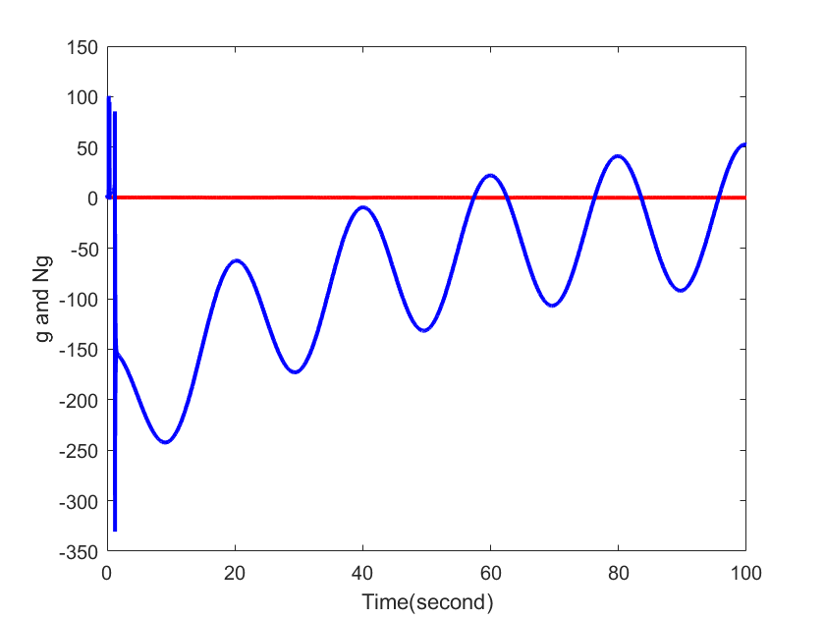

图8 g(x,t)及其调节（b=10）

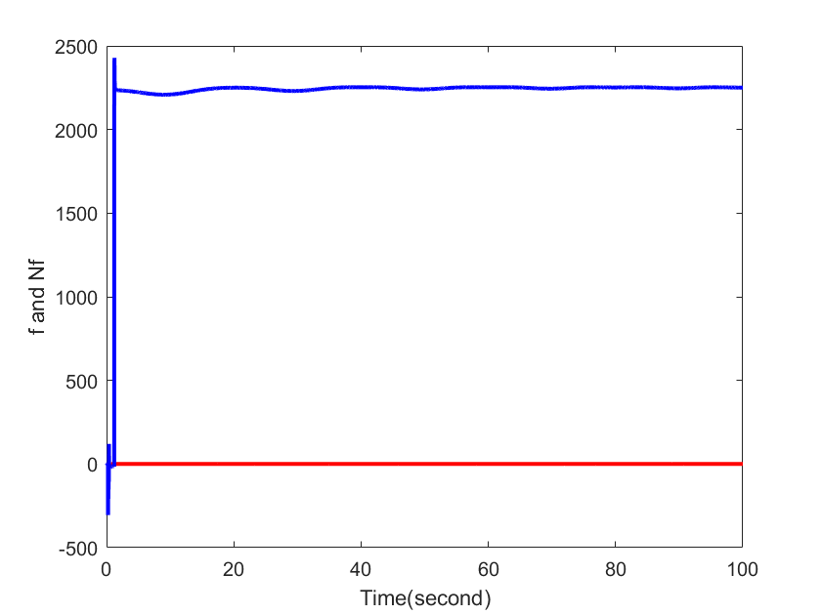

图9 f(x,t)及其调节（b=10）

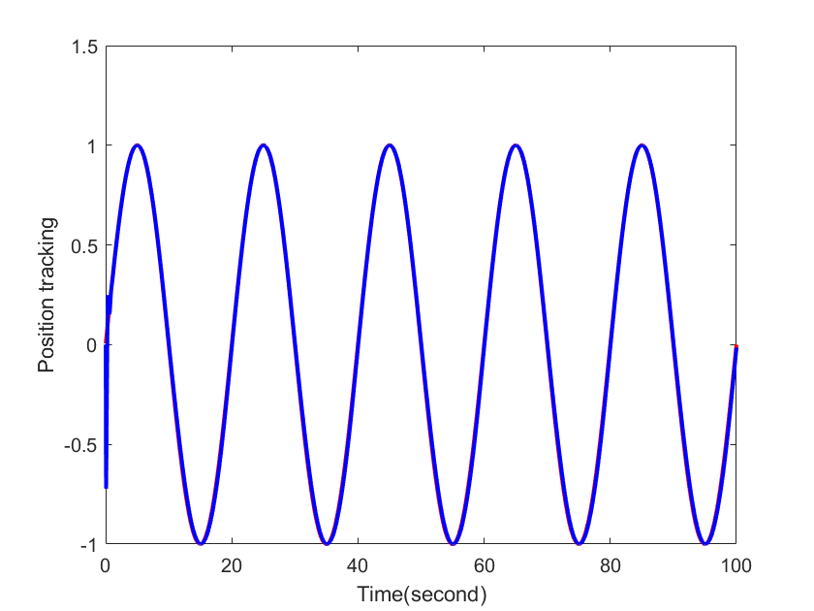

图10 正弦位置跟踪（改动cj中0.5为3）

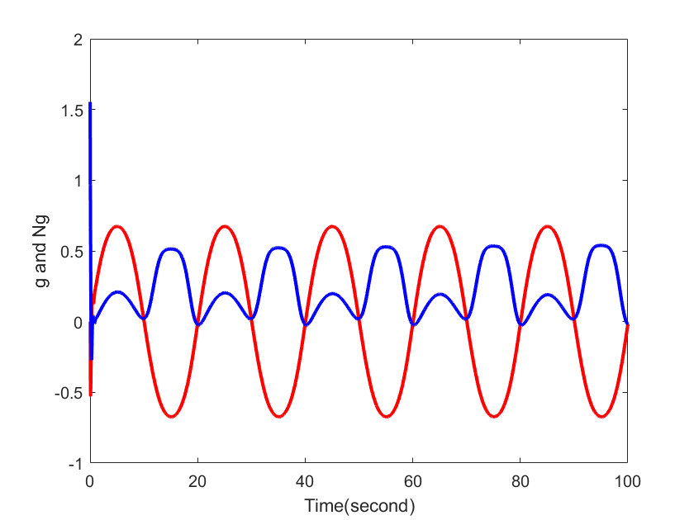

图11 g(x,t)及其调节（改动cj中0.5为3）

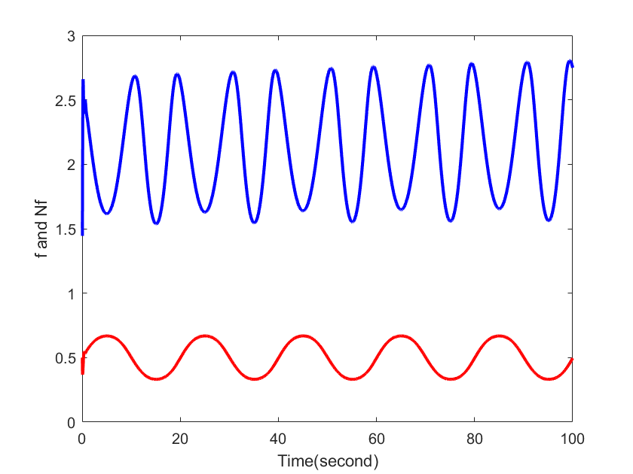

图12 f(x,t)及其调节（改动cj中0.5为3）

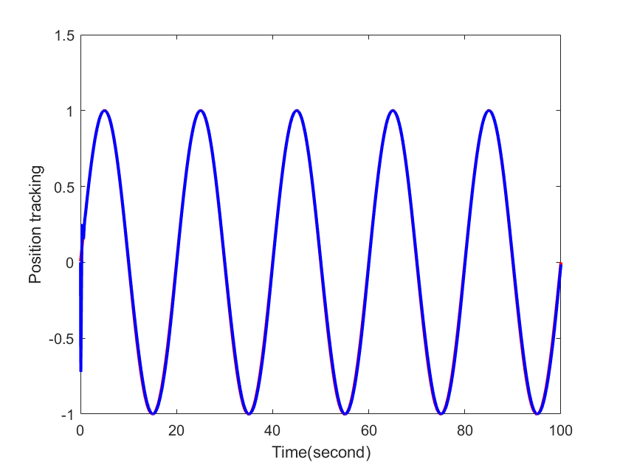

图13 正弦位置跟踪（改动cj中0.5为9）

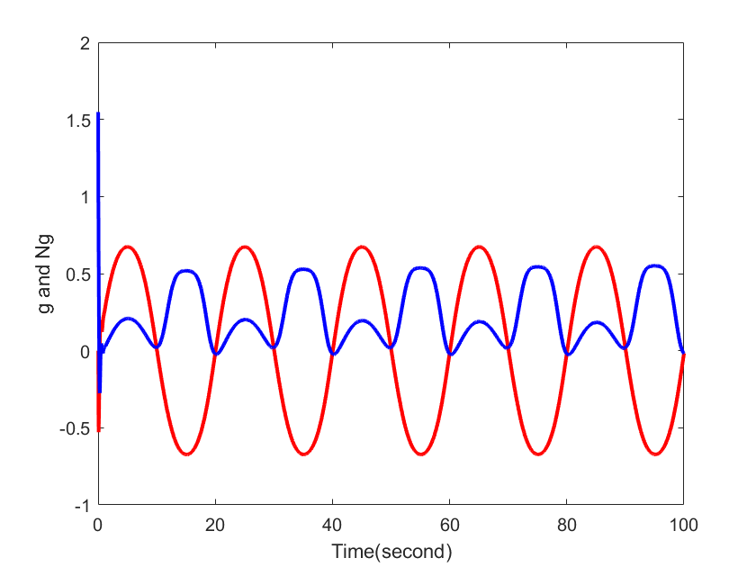

图14 g(x,t)及其调节（改动cj中0.5为9）

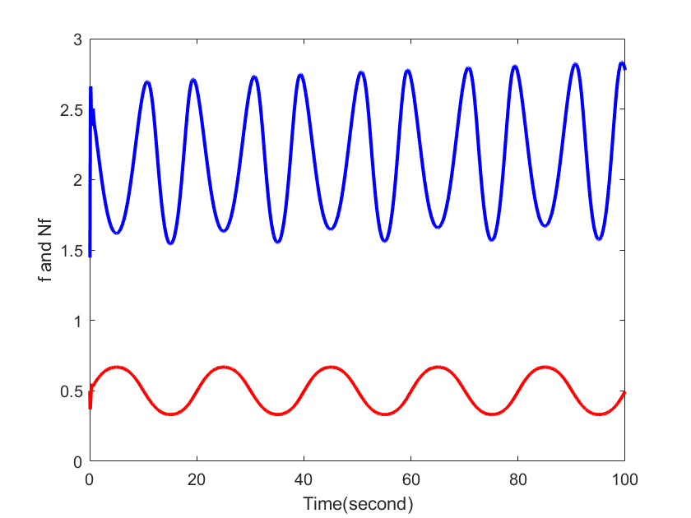

图15 f(x,t)及其调节（改动cj中0.5为9）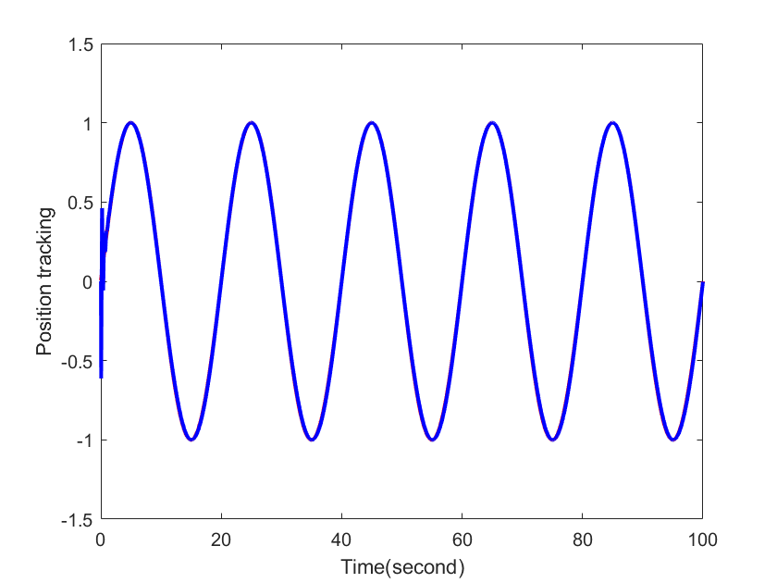

图16 正弦位置跟踪（权值改为0.1）

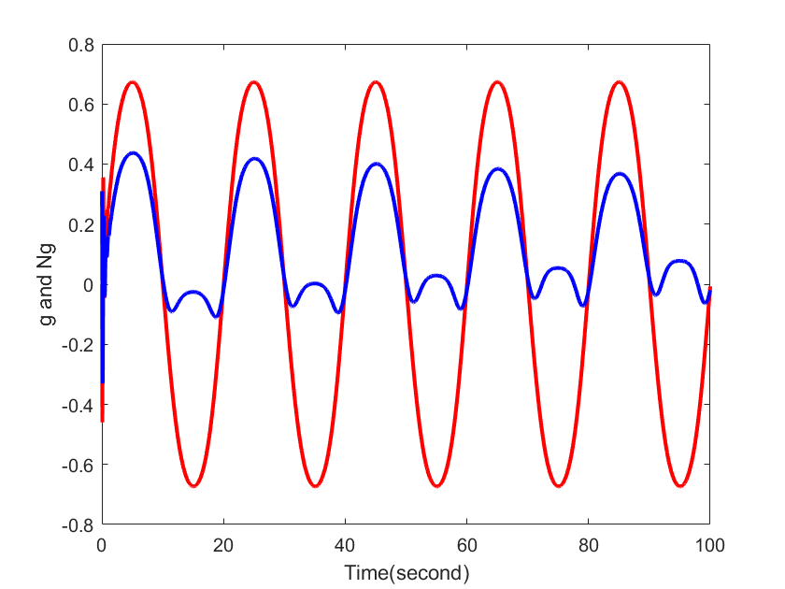

图17 g(x,t)及其调节（权值改为0.1）

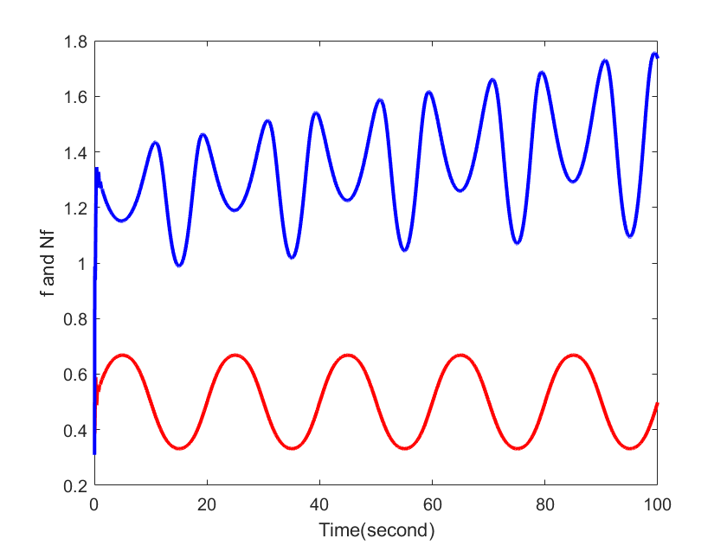

图18 f(x,t)及其调节（权值改为0.1）

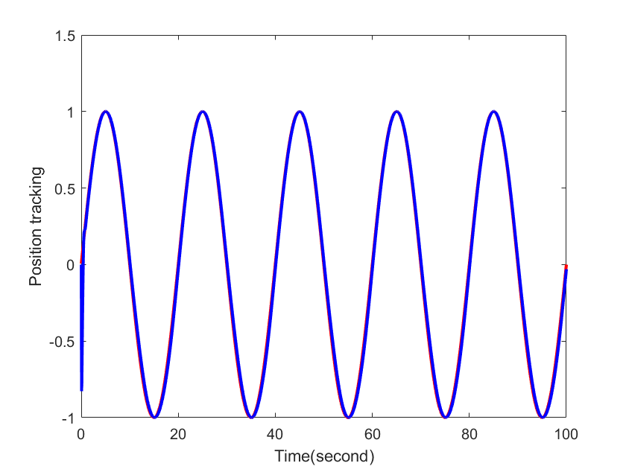

图19 正弦位置跟踪（权值改为1）

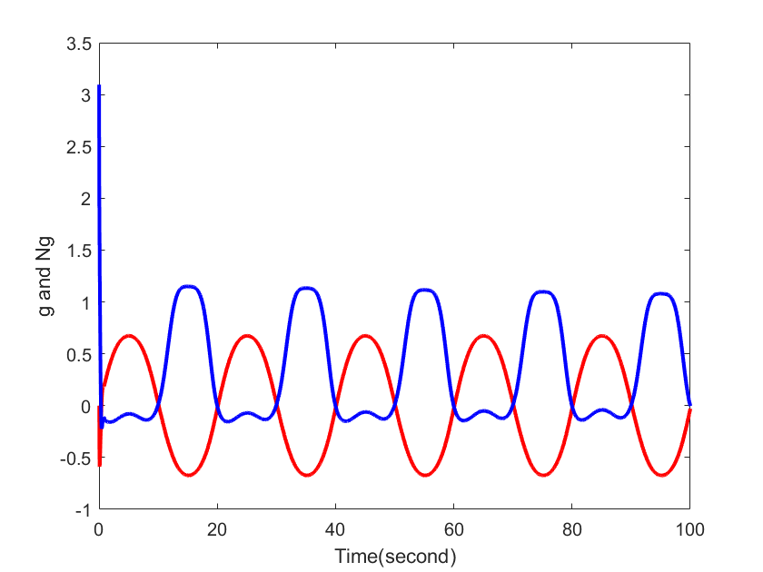

图20 g(x,t)及其调节（权值改为1）

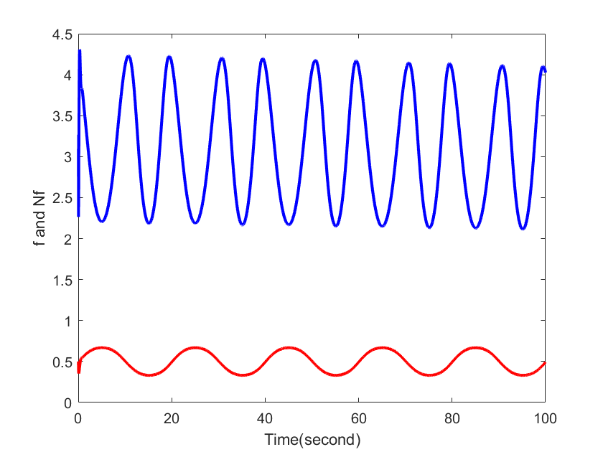

图21 f(x,t)及其调节（权值改为1）

### 3.2、基于RBF的直接模型参考自适应控制运行结果



图10 正弦信号跟踪



图10 追踪误差

## 四、结果分析及总结

### 4.1、RBF网络自校正控制实例结果分析

1) 由图中可以看出，使用RBF网络自校正算法，若高斯基函数参数cj和bj设置合理，权值设置合理，正弦位置跟踪较为精准。

2) 仅改动cj矩阵中心点的值，发现改动值偏离原设定值越大，输出结果偏离越多，曲线波动越明显，这也印证了cj值离输入越近，高斯函数对输入越敏感。

3) 仅改动bj即第j个神经元高斯基函数的宽度，可以看出宽度越窄，网络对输入的映射范围越小，波动范围越小，宽度越宽，网络对输入的映射范围越大，当宽度在合适范围内时，误差在0周围细微波动。在适当范围内，输出结果较为精准。

4) 仅改动权值，可以看出，权值较小时， 输出结果偏离较大，波动明显，随着权值逐渐增大，输出结果偏离逐渐减小，直到重合，波动也逐渐减小，不断向0靠拢。

### 4.2、基于RBF的直接模型参考自适应控制结果分析

由实验结果可得：控制系统要求对象输出y(k)能够跟踪参考模型的输出ym(k)，由图中可以看出，跟踪过程y与ym基本吻合，追踪误差在0周围波动，可以看出系统中使用rbf网络调整权值使得ec(k)尽量趋近于0，达到了较为精准地跟踪效果。同时，采用调整b和c的方法可得到更好的效果。